石家庄市鹿泉团区委
“志愿集市行”系列活动走进张堡村

近日，由共青团石家庄市鹿泉区委组织开展的“学雷锋月——‘青’风送暖·志愿集市行”系列活动走进李村镇张堡村。活动以“弘扬雷锋精神 传播志愿薪火”为主题，将便民志愿服务送到群众家门口，用实际行动弘扬雷锋精神。
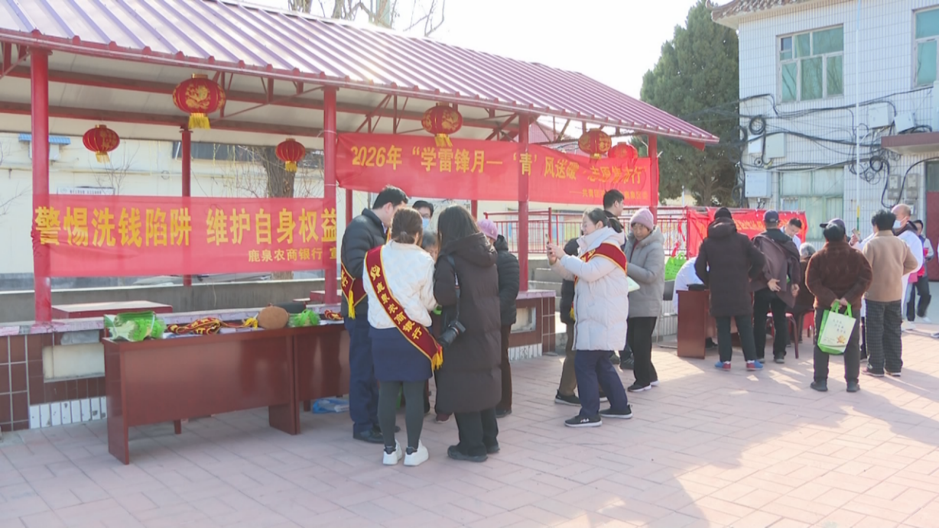
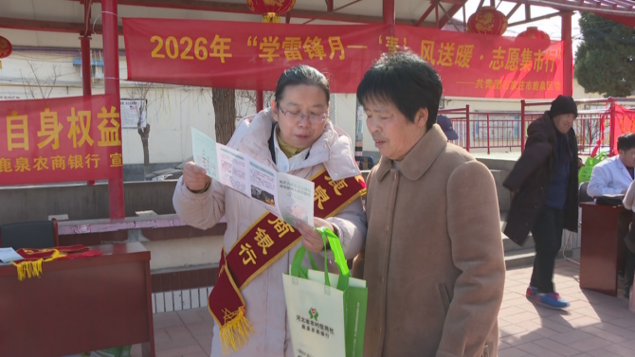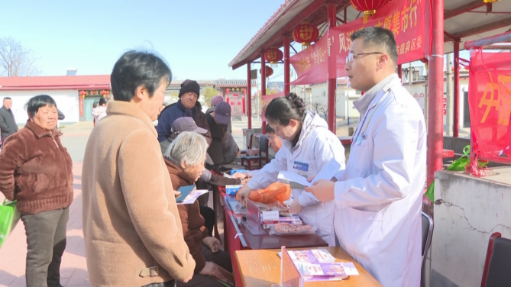
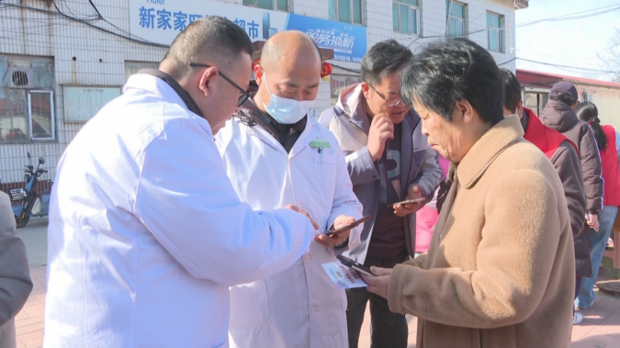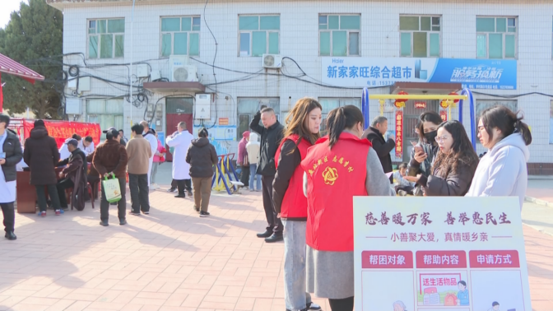
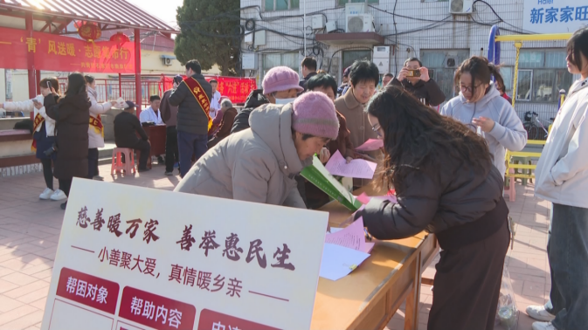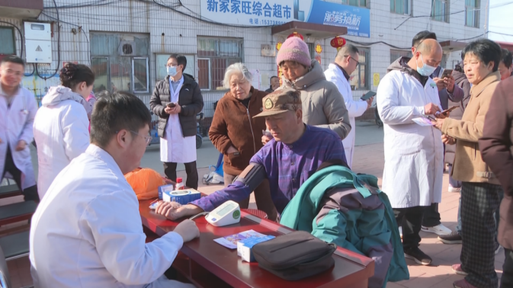
在张堡村中心广场，李村镇中心卫生院的医护志愿者正在为老年人量血压、测血糖，讲解慢性病防治知识，并为村民办理家庭医生签约服务。民革石家庄桥西二支部法律志愿服务队的志愿者耐心解答邻里纠纷、权益保障等方面的问题。鹿泉农商银行反电信诈骗宣传服务队的志愿者结合典型案例，手把手向村民传授防诈技巧。石家庄市鹿泉区慈善总会的志愿者发放宣传资料，为群众普及慈善救助政策，介绍公益项目内容，解答帮扶申请相关疑问，用贴心服务传递温暖与善意。
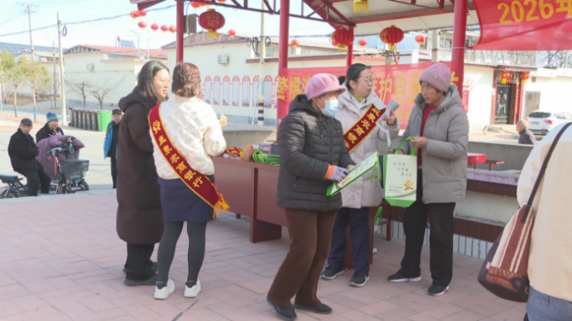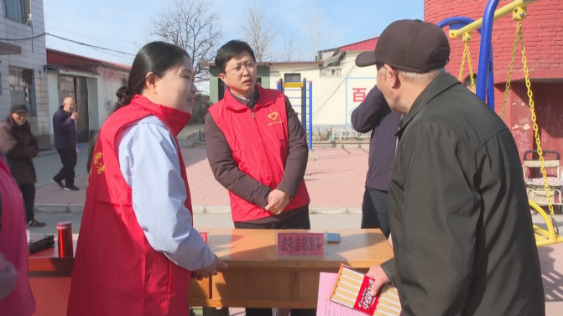
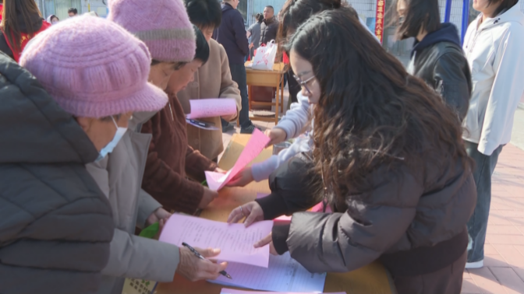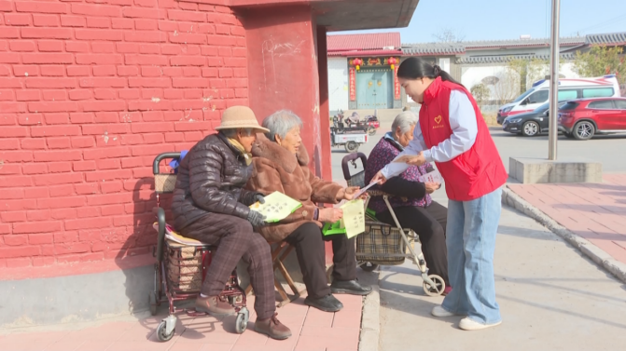
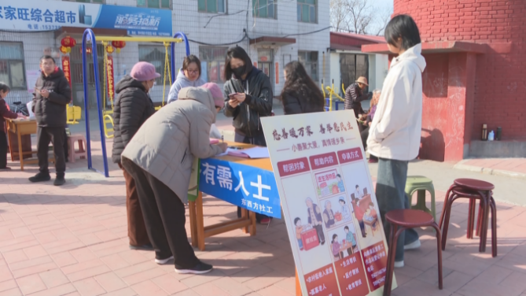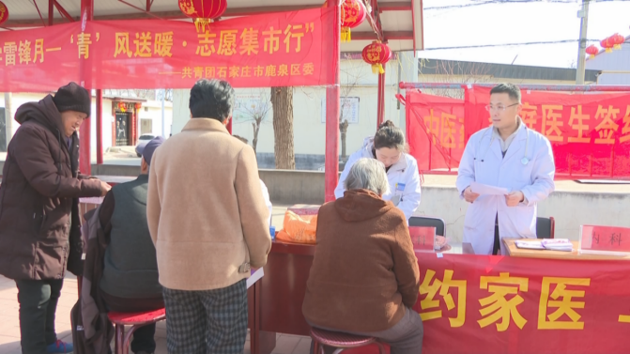
此次活动不仅为村民带来了便捷服务，更拉近了团组织与群众的距离，营造了“人人学雷锋 时时做志愿 处处讲文明”的浓厚氛围。

